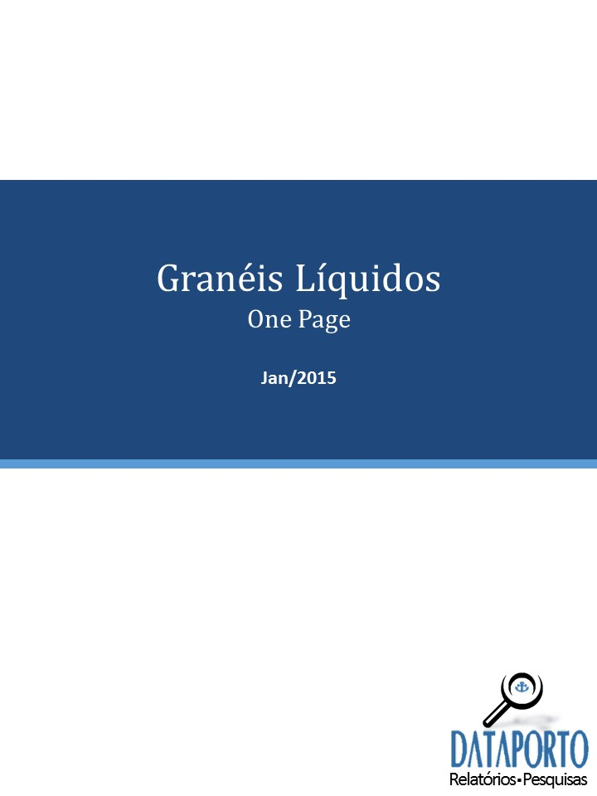

**Insights**

## O Agronegócio para o Brasil

Com escala extraordinária, a pauta do Agronegócio no setor exportador já ultrapassa a barreira dos 100 milhões de toneladas com projeções para os próximos 10 anos de mais 34 milhões.

## Produção versus Exportação de Soja – o mapa logístico

A partir de Lucas do Rio Verde (MT), a Aprosoja determinou uma linha imaginária de corte para o transporte do grão, onde, acima dela, ocorre 50% da produção e apenas 15% é escoado. Ou seja, 85% das Exportações ocorre pelos portos do Sul-Sudeste, podendo claramente se prever falta de sustentação. Os portos do Arco Norte são definitivamente a grande mudança competitiva em termos logísticos.

## Oferta atual de tancagem para combustíveis na região do Arco Norte

Considerando um modelo projetivo de base de 10 milhões de toneladas grãos∕ano e a necessidade de transporte através dos modais rodoviário, fluvial e marítimo, o tamanho total da demanda por combustível gira em torno de 280 a 300.000 m³. Não há terminal preparado para o volume futuro requerido para o Agronegócio.

**Situação do Fluxo de Cargas**

## A estrutura empresarial do mercado de Granéis Líquidos

Dividem-se em 3 estruturas: Cativos – integrados a produtores de petróleo-derivados, químicos (petroquímicos e especialidades), distribuidores de combustíveis, ou algumas especialidades alimentícias, Petróleo – sob controle da Transpetro (cativo da Petrobras), representa mais de 1/3 do total de tancagens disponíveis e os Independentes – contempla os grandes players especializados.

## O histórico da oferta versus a demanda

Há hoje 10,7 milhões m³ de tancagem estática para Granéis Líquidos. De 2001 a 2013, o volume acrescentado foi de 0,7% a.a., ou seja, pouco menos de 1,0 milhão de m³. Já o volume registrado de movimentação no período cresceu a 2,5% a.a.. As vendas de Óleo Diesel e Gasolina, também neste período, viram crescimento de 4,8% a.a., quase 2 vezes a taxa de armazenagem e 5 a de tancagem.

Os investimentos na indústria de navios tanqueiros e de afretamento de frota de 3ºs foi, no mesmo período, extraordinária, para preencher a ausência de tancagem aquaviária.

## Predomínio dos TUPs

Há 2 vezes mais capacidade em Portos Públicos que em TUPs. Com a nova legislação possibilitando a operação de carga de 3ºs, pode ser que seja revertida essa situação.

**Pricing**

A métrica internacional de preços revela patamares entre R$ 6,39 e R$ 18,65. O menor valor expressa as operações com Petróleo. O range nacional opera – considerando apenas os Terminais Independentes – patamar de R$ 39,30 – mais que o dobro da melhor tarifa operada pelo player classe mundial.